|  |  |  |
| --- | --- | --- |
| **Дисциплина** | **Лабораторная** | **ФИО** |
| Математические основы защиты информации и информационной безопасности | №6 | Александра Миличевич |

##Цель лабораторной работы

Цель лабораторной работы №6 заключается в ознакомлении студентов с p-методом Полларда для факторизации составных чисел. Студенты должны изучить и реализовать алгоритм, который позволяет находить нетривиальные делители чисел, а также понять его применение в криптографии и теории чисел.

## p-метод Полларда для факторизации чисел

Этот документ описывает реализацию p-метода Полларда, алгоритма для факторизации (нахождения нетривиального делителя) составных чисел.

### 1. Функция pollard_rho_function(x, n)

Эта функция реализует функцию f(x) = (x^2 + 5) % n, которая используется внутри p-метода Полларда.

#### Описание:

* **Вход:**
  + x (int): Целое число, входное значение.
  + n (int): Модуль, целое число.
* **Выход:**
  + Результат вычисления (x^2 + 5) % n.

#### Как работает:

Функция вычисляет значение выражения (x^2 + 5) % n и возвращает его. Эта функция служит для итеративного применения внутри p-метода Полларда, генерируя последовательность чисел.

### 2. Функция pollard_rho_recursive(number, a_val, b_val, divisor)

Эта функция реализует p-метод Полларда рекурсивно для поиска нетривиального делителя числа.

#### Описание:

* **Вход:**
  + number (int): Число, для которого нужно найти нетривиальный делитель.
  + a_val (int): Текущее значение переменной ‘a’.
  + b_val (int): Текущее значение переменной ‘b’.
  + divisor (int): Текущий наибольший общий делитель (НОД).
* **Выход:**
  + Функция не возвращает значения напрямую, но выводит нетривиальный делитель, если он найден, и завершает работу. Если делитель не найден, функция выводит сообщение и завершает работу.

#### Как работает:

1. **Обновление значений:** Вычисляются новые значения a_val и b_val путем итеративного применения функции pollard_rho_function. Значение b_val обновляется дважды за итерацию.
2. **Вычисление НОД:** Вычисляется наибольший общий делитель (НОД) между разностью a_val и b_val и исходным числом number с помощью функции gcd из модуля math.
3. **Проверка делителя:**
   * Если divisor находится между 1 и number (1 < divisor < number), значит, найден нетривиальный делитель. Функция выводит этот делитель и завершает выполнение программы.
   * Если divisor равен number, то это означает неудачу, и функция выводит сообщение об этом.
   * Если divisor равен 1, это означает, что на текущей итерации делитель не найден, и функция продолжает свою работу рекурсивно.
4. **Использование глобальной переменной:**
   * Перед рекурсивным вызовом, текущее значение b_val сохраняется в глобальной переменной global_b, что позволяет отслеживать значение b_val между рекурсивными вызовами.
   * global_b объявляется как глобальная переменная внутри функции с помощью ключевого слова global.

#### Глобальные переменные

* global_a: Глобальная переменная для хранения начального значения переменной a (инициализирована значением 1).
* global_b: Глобальная переменная для хранения текущего значения переменной b (инициализирована значением 1).

### Пример использования

Следующий код инициализирует параметры для p-метода Полларда и запускает поиск делителя.

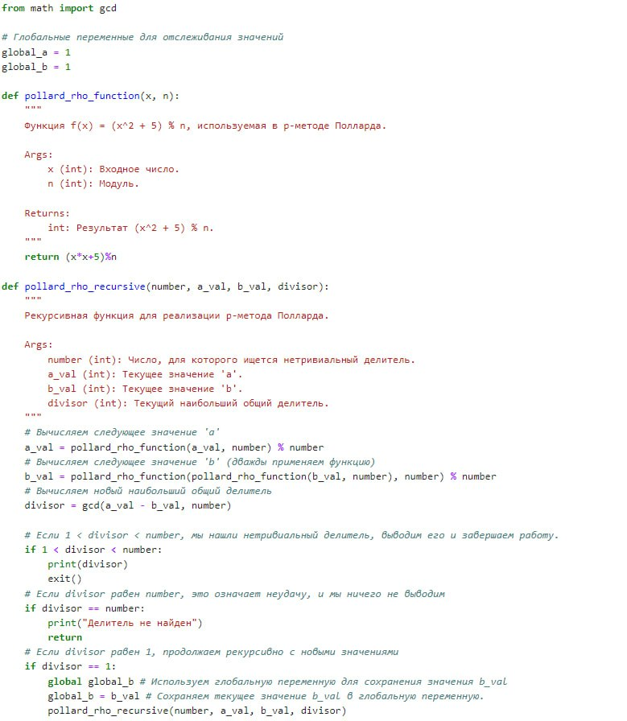

тест Ферма

#Вывод Эта лабораторная представляет собой набор инструментов для работы с числами, шифрованием, проверкой простоты и факторизацией, которые часто используются в криптографии и теории чисел.